FAČR - Městský fotbalový svaz v Brně

639 00 Brno, Vídeňská 470/9

Telefon: 542 212 675 e-mail : mefs@fotbalbrno.cz
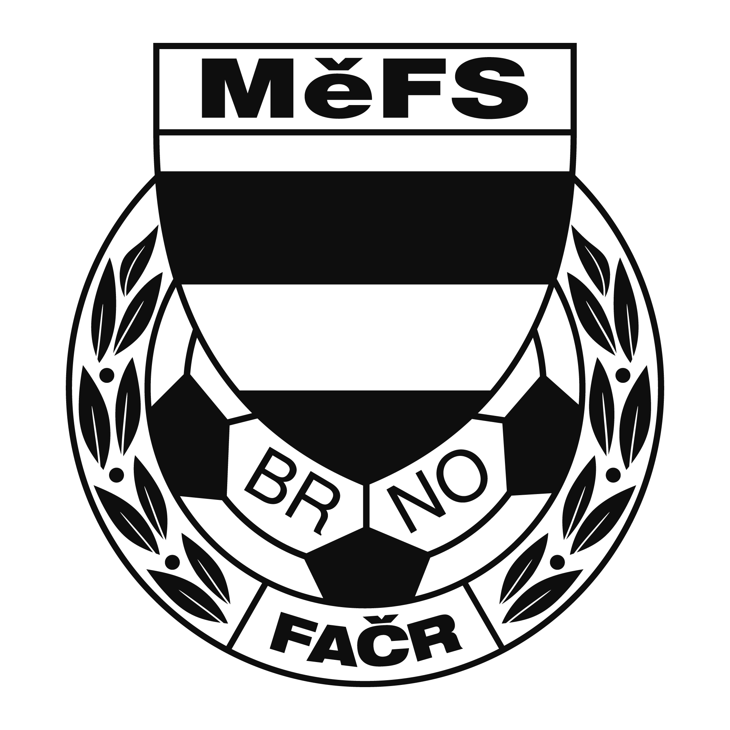

NOMINAČNÍ LISTINA

výběru MěFS, hráčů U 14

Akce: Mezinárodní turnaj žákovských výběrů ObFZ, OFS a MěFS

Čtvrtek 4. října 2018
hřiště - Sportovní areál FC Miroslav, z.s., Brněnská 1286, Miroslav

Místo, datum a čas srazu: Brno, ul. Vojtova – u stadionu SK Moravská Slávia
ve čtvrtek 4. 10. 2018 v 7.30hodin

Předpokládaný návrat: Čtvrtek 4. 10. 2018 cca v 16.00 hodin

Nominační listina je současně žádostí o omluvení ve škole.

Nominace hráčů U 14:
Příjmení a jméno | mateřský klub
Brzobohatý David - brankař | TJ Start Brno
Voslář Filip | TJ Start Brno
Vítoslavský Jan | FC Medlánky
Jahůdka Jan | FC Medlánky
Moll Eduard | FC Svratka Brno
Stryk Jan Tobias | FC Svratka Brno
Toman Zdeněk | FC Svratka Brno
Franc Vojtěch | FC Svratka Brno
Páviš Daniel | FC Sparta Brno
Štoss Alexander | FC Sparta Brno
Sláma Jakub | FC Sparta Brno
Havlát Radek | FC Sparta Brno
Pšeja Samuel | FC Sparta Brno
Kvoch Vojtěch | SK Líšeň
Pustina Vojtěch | SK Líšeň
Aniol Samuel | SK Líšeň
Kameník Ondřej | SK Líšeň
Mitáček Šimon - brankař | SK Líšeň

Hráči si vezmou s sebou:
věci na utkání na přírodní trávě (náhradní obuv na případné utkání na umělé trávě), brankáři vlastní výzbroj, kartičku pojištěnce.

Trenéři: Šrámek Jiří, Záleský David vedoucí: Dvořák Petr

V krajním případě lze vyrozumět telefonicky p. Dvořák Petr – tel. 739593355

Za účast hráčů na srazu odpovídá mateřský oddíl.

V případě neomluvené neúčasti nominovaných hráčů se klub vystavuje postihu dle článku 17 bod 3 RFS !

V Brně 25. září 2018

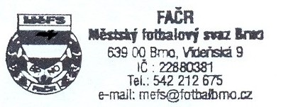
Mgr. Tomáš Němčanský, v.r. Mgr. Jan Maroši, v.r.
předseda KM MěFS předseda VV MěFS

Za správnost: Libor Charvát
sekretář MěFS

